«Синий платочек Победы»
В 2016 году по инициативе благотворительного фонда «Русская земля» в нашей стране стартовала акция «Сини й платочек», целью которой является привлечение внимания молодежи к сохранению памяти о подвиге женщин на фронте и в тылу в годы Великой Отечественной войны.
Символом акции стала песня «Синий платочек», которая стала особенно популярной в годы войны.
Присоединяясь к этой акции, активисты нашего музея встретились с женщинами, которые помогали фронту здесь, на Урале, в наших соликамских землях, в глубоком тылу, трудясь на полях и заводах.
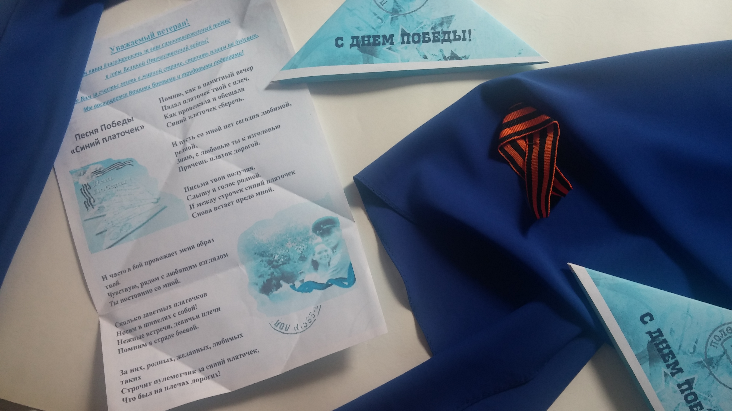

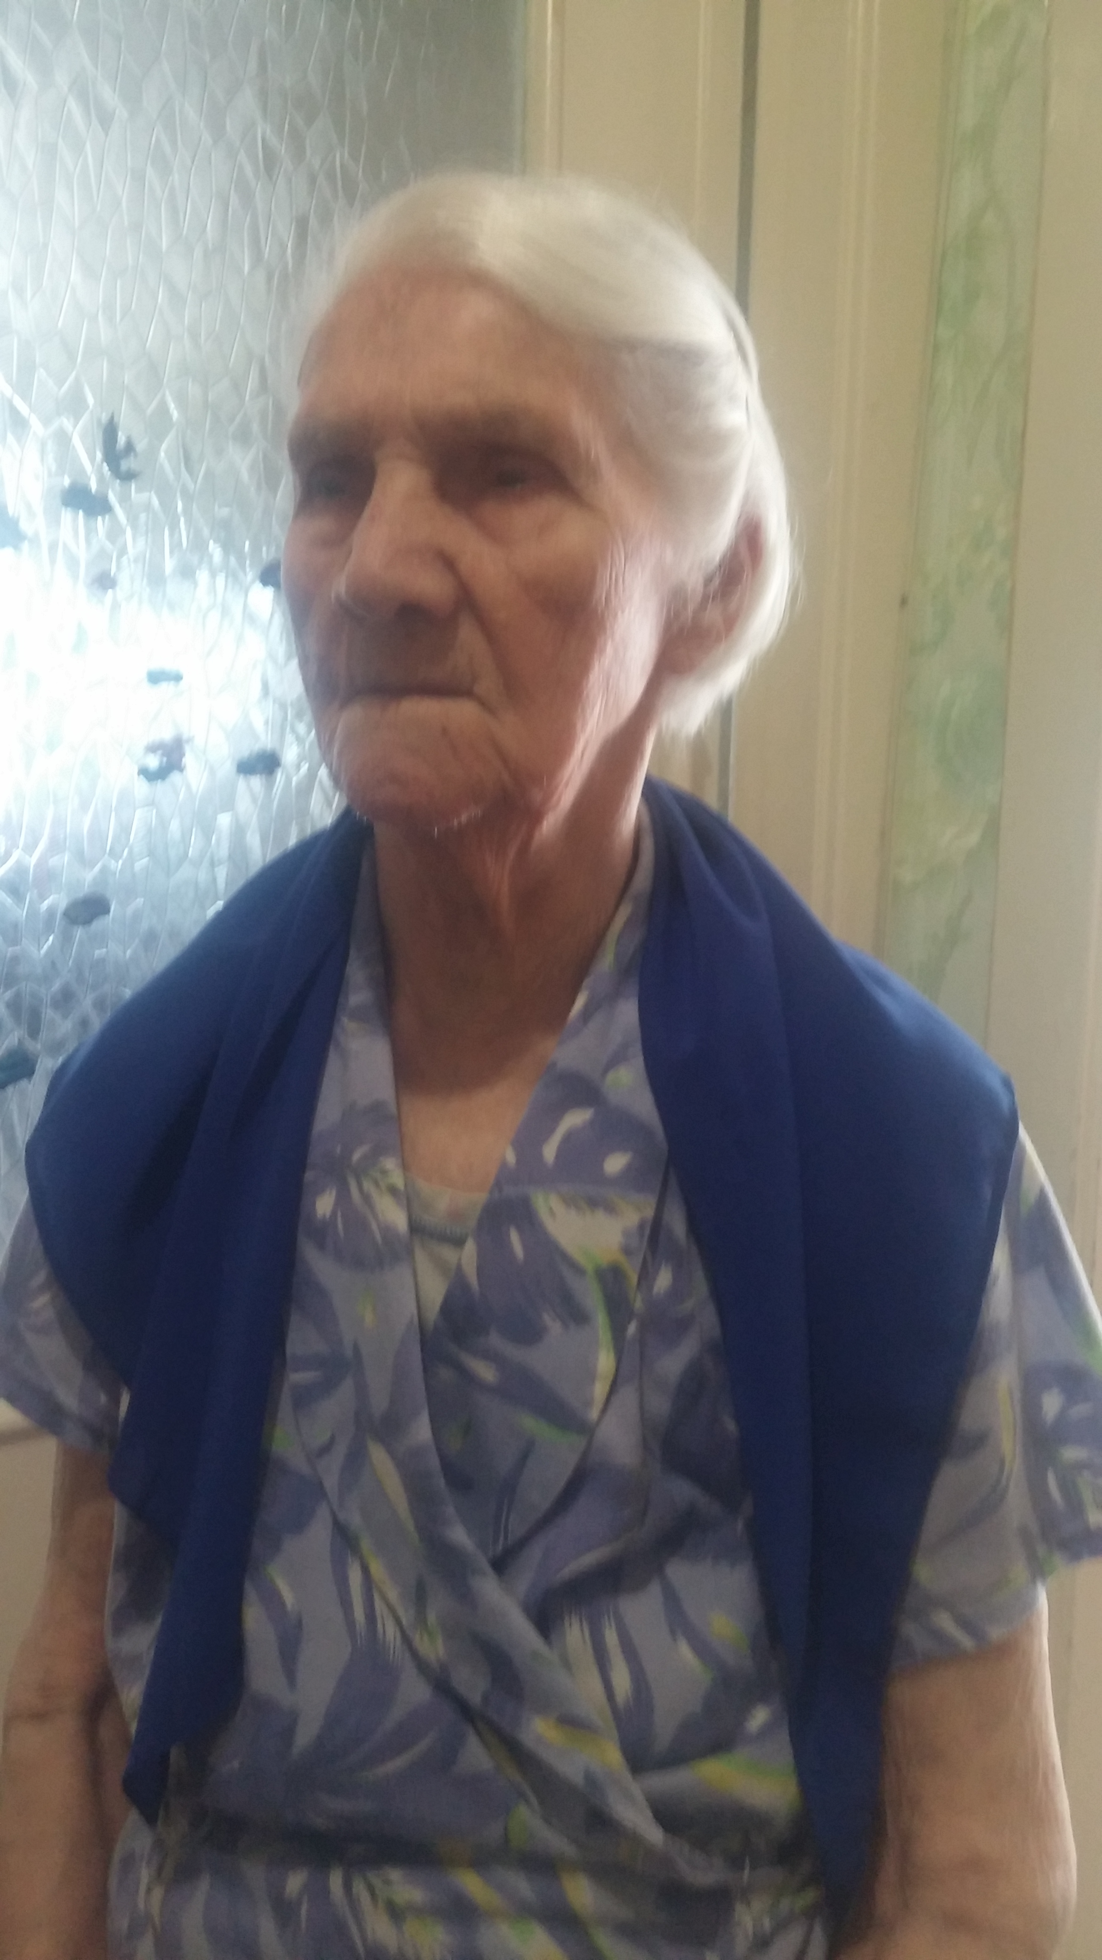
Северовой Галине Леонидовне уже исполнился 91 год. Когда началась война, ей было всего одиннадцать лет. Отец ушел на фронт в 1941 году и пропал без вести. До сих пор семья не может найти сведений о том, где он захоронен. Мать работала на сользаводе. А маленькая Галя летом работала на полях, на сенокосе. Осенью, вспоминает она, все выходили собирать на поле колоски и картошку. А в зимнее время после уроков школьники отправлялись на сользавод, где помогали грузить соль в мешки, приводили в порядок производственные помещения завода и территорию. Каждый помогал фронту, как мог.
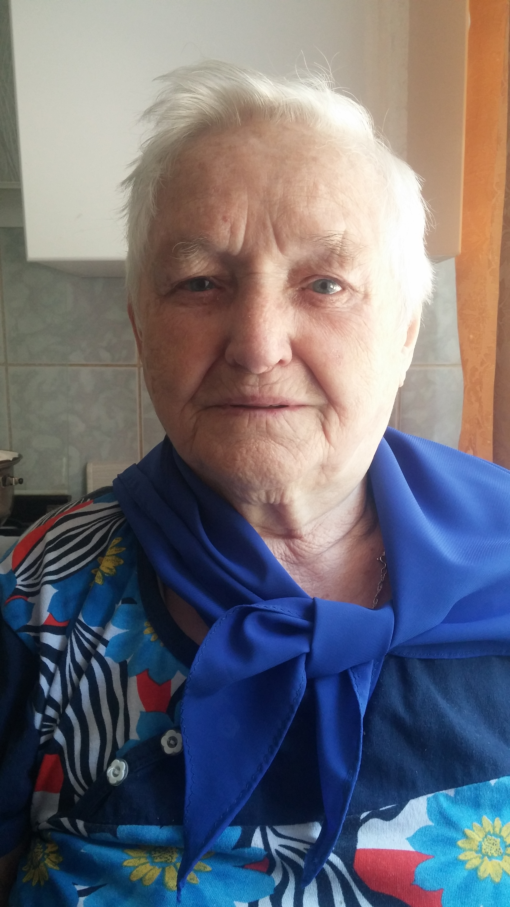
Клавдия Ивановна Калинаускас (92 года) рассказала, что отец тоже был мобилизован в армию из сельского советы Лога в 1941 году и погиб. Дома осталась мать с четырьмя ребятишками на руках и старенькой бабушкой. Жили очень трудно, голодали. Клавдия Ивановна трудилась и в колхозе, и на строительстве старой дороги на Березники. «Почти всю войну провела на лошади», - рассказывает она. Возили хлеб с Уролки к железной дороге, возили гальку на строительство дороги. Работала с такой же девчушкой подростком по недельным сменам. Юноши и девушки трудились как взрослые, скидку на возраст никто не делал. Да и взрослых-то радом практически не было: бригадой руководила женщина, а все работники – дети. Зимой в колхозе перебирали и сортировали картошку, вязали носки и варежки для солдат и отправляли на фронт. Учиться в школе не дала война, Клавдия Ивановна окончила только четыре класса, но это не помешало ей стать известным в городе человеком. Клавдия Ивановна – ветеран труда, ветеран тыла, награждена орденом «Знак Почета», медалями, многими грамотами.
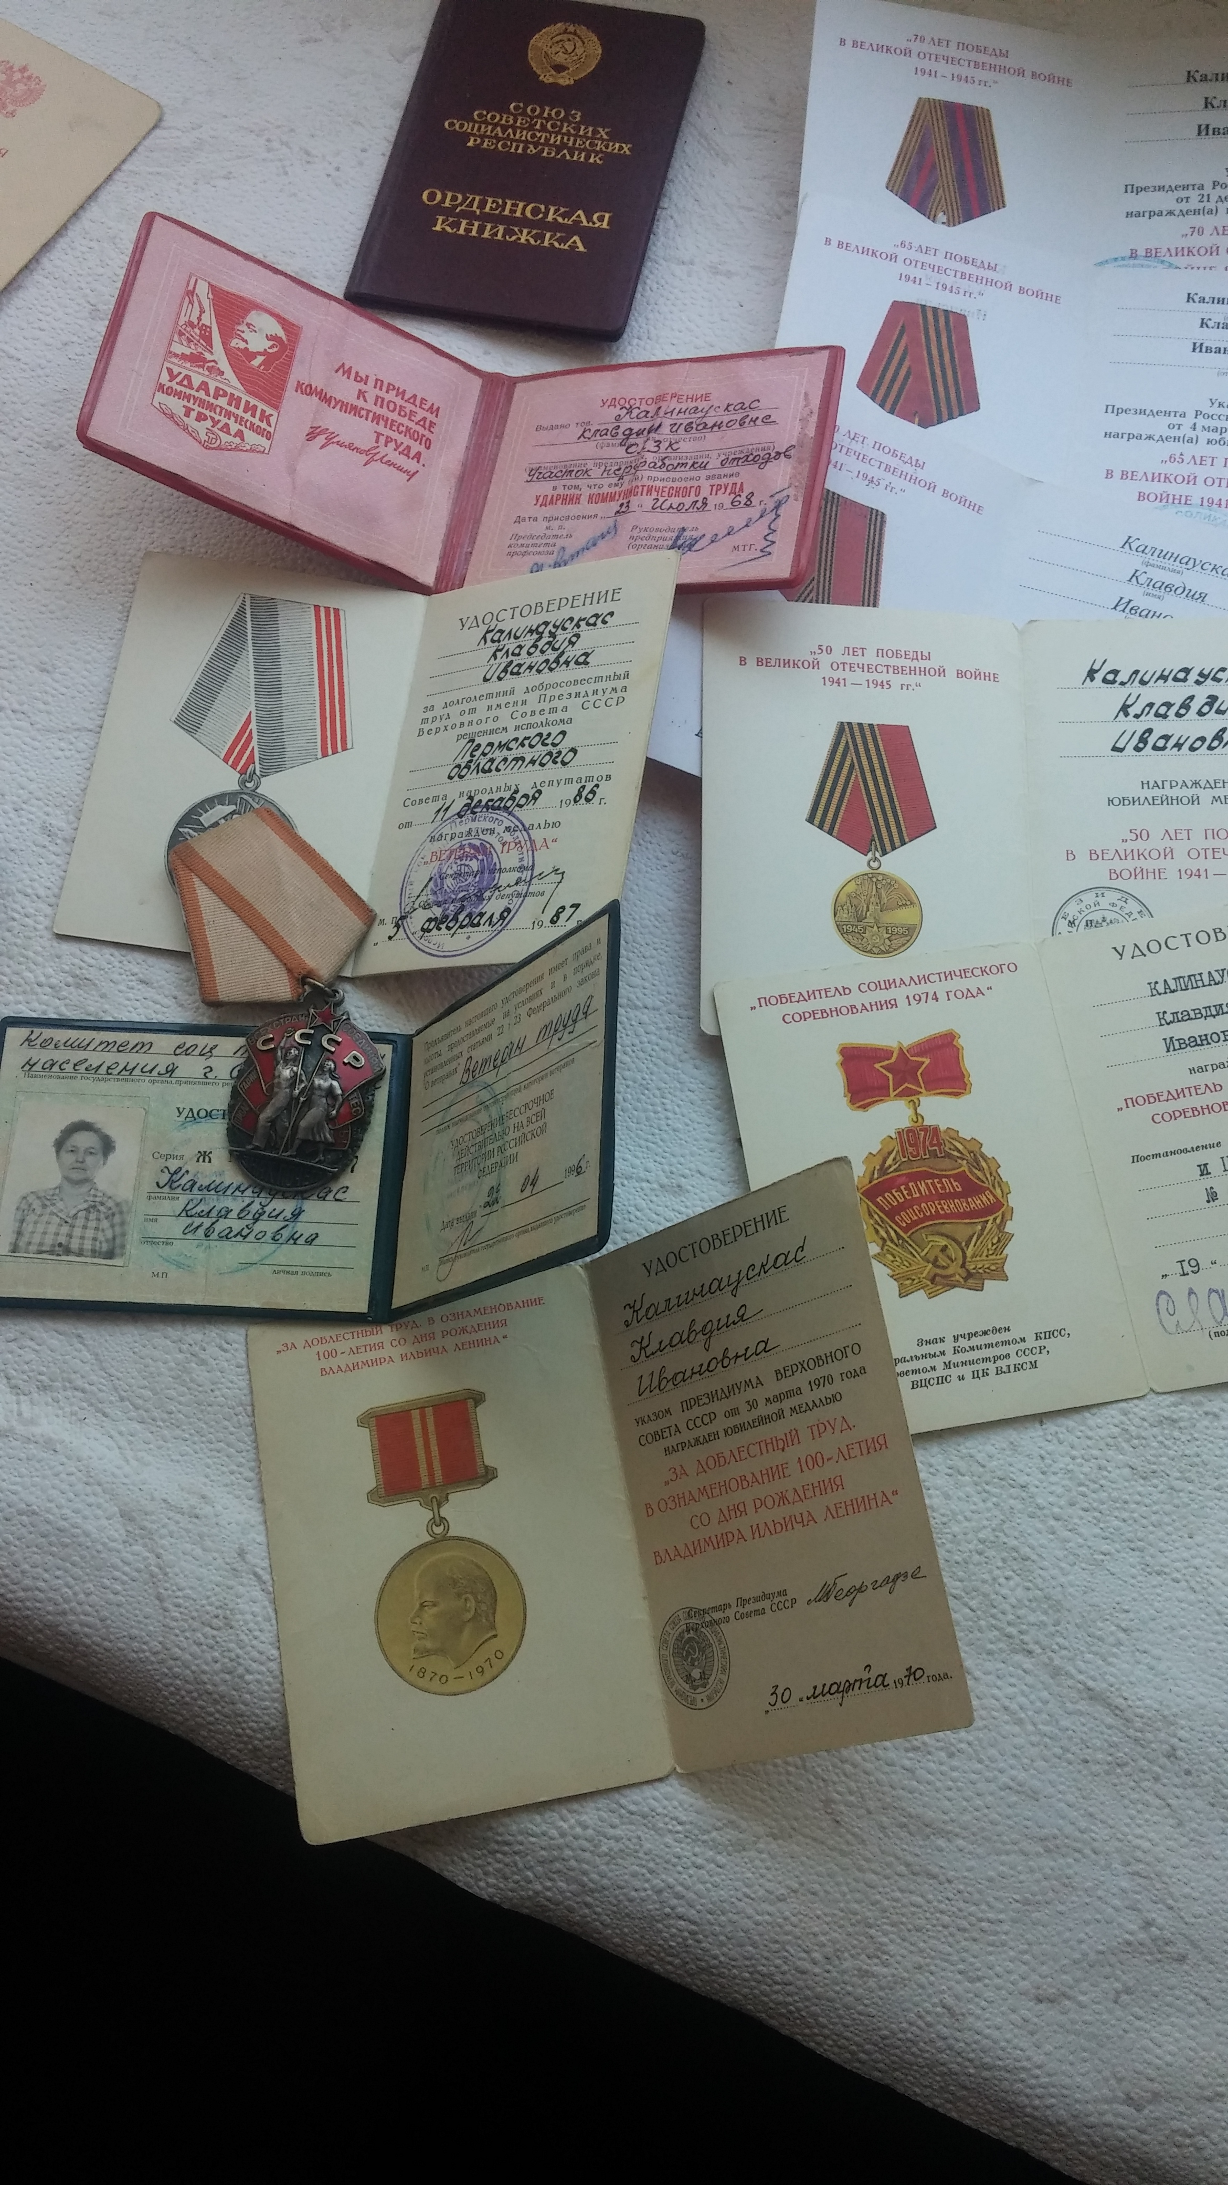

Наградные документы Клавдии Ивановны Калинаускас

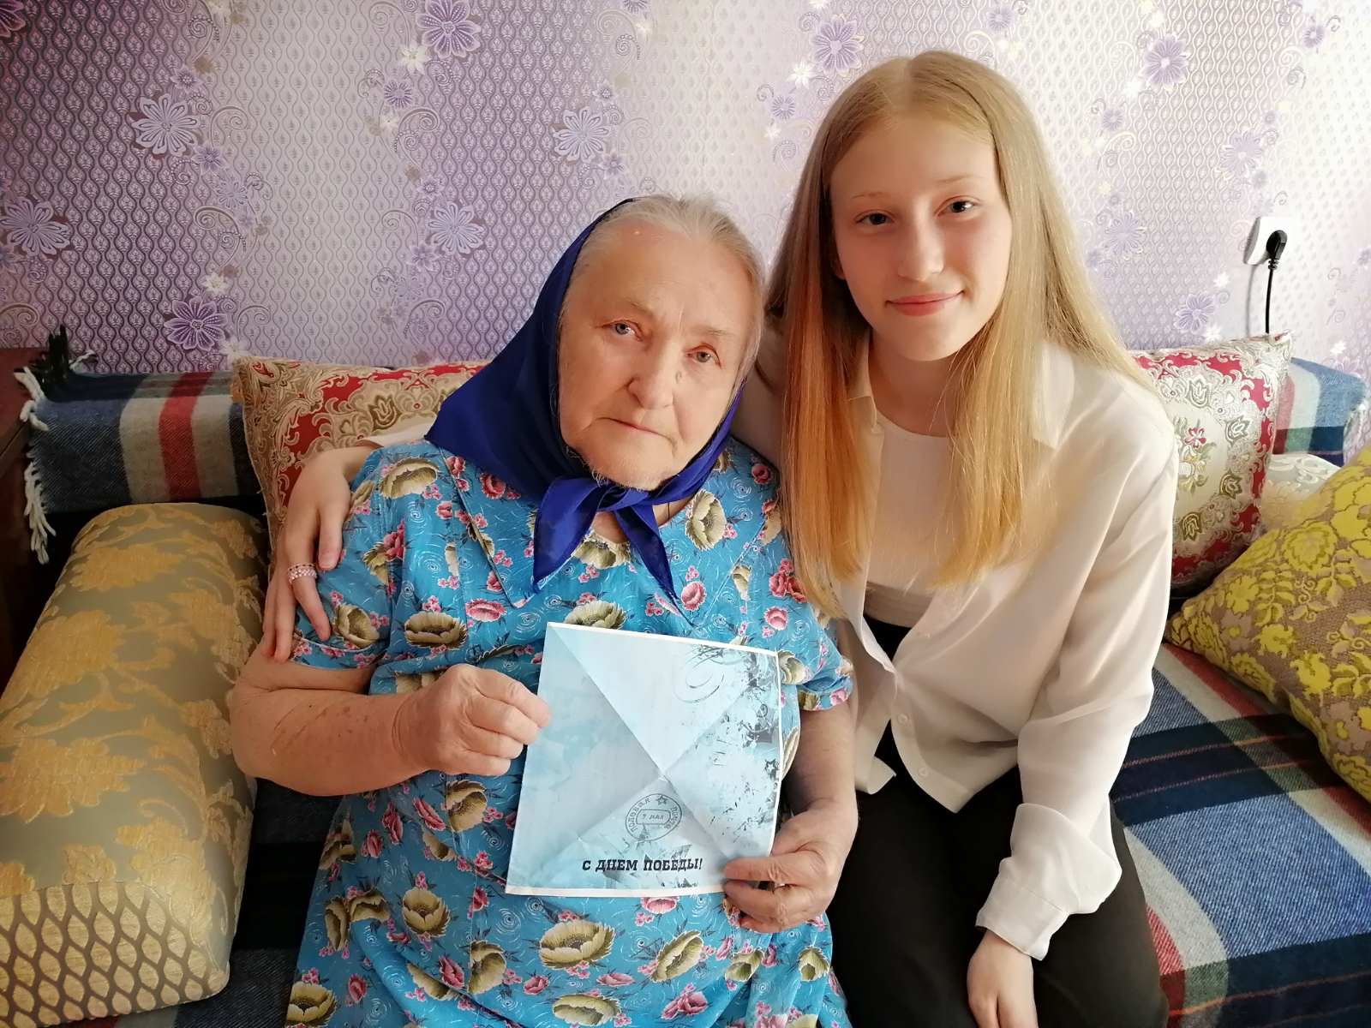
Когда началась война, Тамаре Васильевне Щенниковой исполнилось всего четыре года. В школу она пошла в конце войны. Трудно сегодня поверить, но даже такие малыши помогали фронту: вместе с родителями выходили в поле собирать колосья, летом собирали в лесу ягоды и грибы, сушили и отправляли посылки на фронт.
Говорят, что у войны не женское лицо. Но у Победы оно может быть женским! Ведь это они - наши бабушки и мамы, которые всеми силами помогали фронту, приближали день славной Победы, над ненавистным врагом. Поклонимся этим великим женщинам – воинам и труженицам тыла!
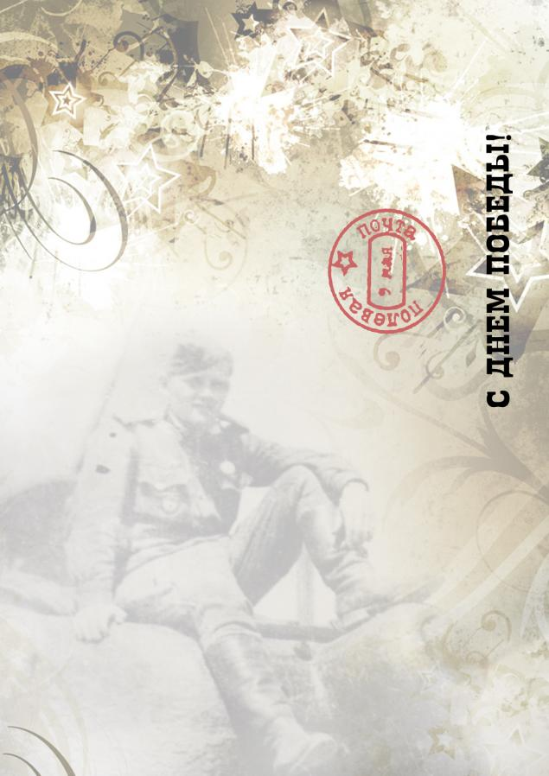
Уважаемый ветеран!
Вам наша благодарность за ваш самоотверженный подвиг
в годы Великой Отечественной войны!
Спасибо Вам за счастье жить в мирной стране, строить планы на будущее.
Мы восхищаемся Вашими боевыми и трудовыми подвигами!
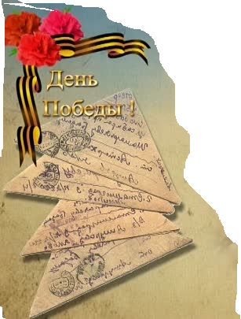
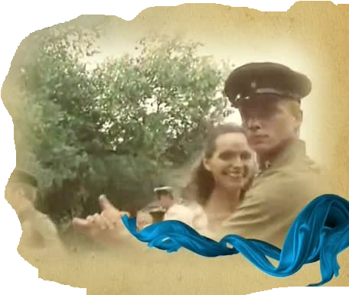
И часто в бой провожает меня образ твой.
Чувствую, рядом с любящим взглядом
Ты постоянно со мной.
Сколько заветных платочков
Носим в шинелях с собой!
Нежные встречи, девичьи плечи
Помним в страде боевой.
За них, родных, желанных, любимых таких
Строчит пулеметчик за синий платочек,
Что был на плечах дорогих!
Песня Победы
«Синий платочек»
Помню, как в памятный вечер
Падал платочек твой с плеч,
Как провожала и обещала
Синий платочек сберечь.
И пусть со мной нет сегодня любимой, родной,
Знаю, с любовью ты к изголовью
Прячешь платок дорогой.
Письма твои получая,
Слышу я голос родной.
И между строчек синий платочек
Снова встает предо мной.

